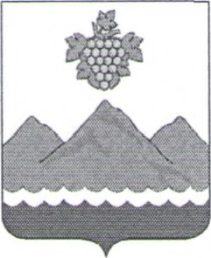
РЕСПУБЛИКА ДАГЕСТАН
АДМИНИСТРАЦИЯ МУНИЦИПАЛЬНОГО РАЙОНА
«ДЕРБЕНТСКИЙ РАЙОН»

ПОСТАНОВЛЕНИЕ
«29» июля 2024 г. №173
О внесении изменения в постановление администрации
Дербентского района от 30.12.2022 N2 2840 «Об утверждении Положения о порядке установки памятников, мемориальных досок и других памятных знаков на территории муниципального образования «Дербентский район»

В связи с изменением членов в составе комиссии об утверждении и принятии решения порядка установки памятников, мемориальных досок и других памятных знаков, постановляю:
- Приложение № 2 к постановлению администрации Дербентского района от 30.12.2022 № 2840 «Об утверждении Положения о порядке установки памятников, мемориальных досок и других памятных знаков на территории муниципального образования «Дербентский район» изложить в новой редакции (прилагается).
- Контроль за исполнением настоящего постановления возложить на заместителя главы администрации Дербентского района Бебетова И.А.
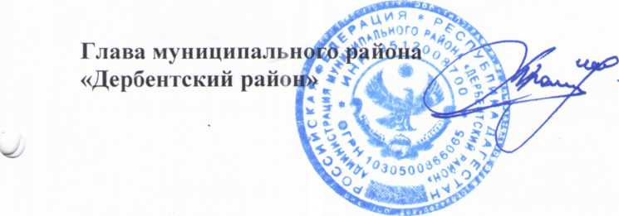
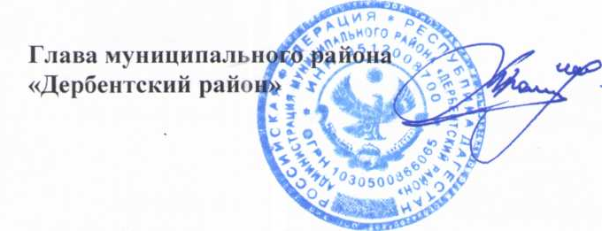

М. Г. Рагимов

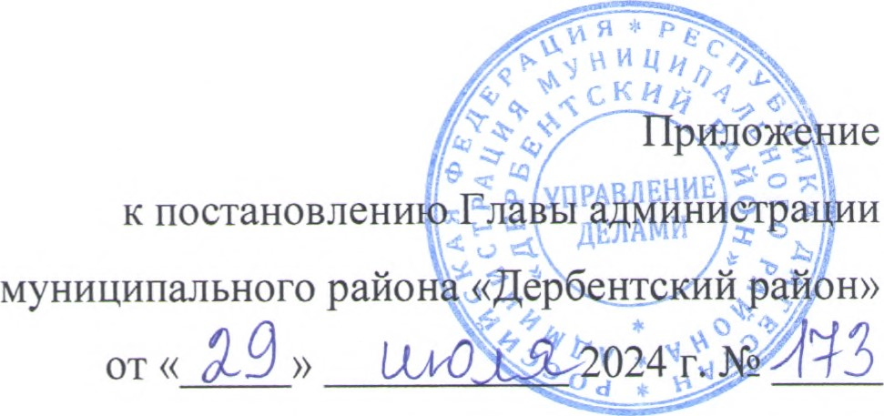
Состав комиссии об утверждении и принятии решения порядка установки памятников, мемориальных досок и других памятных знаков
Председатель комиссии:
Бебетов И.А. -  Члены комиссии: | заместитель Главы администрации Дербентского района;
Алиева Т. М. - | управляющий делами администрации Дербентского района;
Османов Э.О. - | начальник МКУ «Управление культуры, молодежной политики и туризма» администрации муниципального района «Дербентский район»;
Гаджибекова С.А. - | начальник МКУ «Управление образования МР «Дербентский район»;
Ибрагимов В.Ф. - | начальник отдела архитектуры и градостроительства администрации Дербентского района;
Саидгасанова Р.Г. - | начальник МБУ «Управление жилищно-коммунального хозяйства» администрации муниципального района «Дербентский район»;
Фатуллаев О. Н. - | председатель Общественной палаты муниципального района «Дербентский район»;
Яхшибаев Г. И. - | помощник главы администрации Дербентского района

